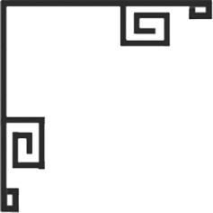
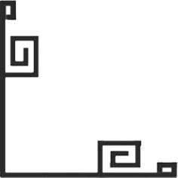
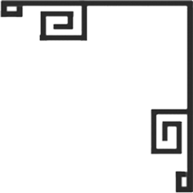

貴客
來信
普藝簡訊【S366】
】
】
2013年5月8日

心靈美奐‧筆底含秀
普藝第366次拍賣會定於6月1日舉行，那天剛好是國際兒童節。
兒童的成長本來應該是無憂無慮的，然而今期封面《風華正茂》(編號8)作者張惠斌(生於1942)卻事與願違，12歲便摔傷致殘，癱瘓臥牀長達7年，身高不增反減，連走路都成問題。
遇到這種情況，很多人難免會怨嘆「天公不作美」，張惠斌卻不怨天，不尤人，還自己開創了一條令常人都望塵莫及的藝術大道！
下不了牀，他就在牀上畫；出不了家門，他就畫家裡的東西；上不了美術學院，就找資料自己臨摹。皇天不負有心人，當人們在錦州市美展上、在《錦州日報》上看到他的作品，誰也沒想到，他年僅16歲，而且是殘障人士。
1989年11月4日，張惠斌應邀在中國美術館舉行個人畫展。由全國政協副主席屈武、老將軍楊成武為開幕式剪綵，出席的美術名家有吳作人、李可染、劉開渠、黃均、齊良遲、范曾、侯一民、劉勃舒、沈希誠、王冠等，他們都對畫展作品給予非常高的評價。
中國書法家協會副主席王學仲先生這樣評價張惠斌：「他畫人物、寫山水、繪花鳥、治篆刻，其題材之廣泛，風格之多樣，形象之準確，功底之深厚，贏得了藝術界廣泛的讚譽。這些成就，即使是健康的畫家也難以臻善，如今卻由一位重殘的畫家躬行實踐了，這不能不說是藝術領域裡的奇跡。」
1991年9月，張惠斌先後在香港文化中心和香港收藏家畫苑舉辦了畫展，自此，他得到了華僑國際集團董事長馮成等香港收藏家的普遍賞識，《風華正茂》便是當時的展品之一。
《風華正茂》畫面不大，但寫工細膩，神形兼備。畫中少女上身赤裸，下面蓋一白色圍巾，頭依著左手，側臥於山石之中。兩個堅挺的乳峰將風華正茂的美展露無遺，凌亂的長髮在微風中奏響了青春的樂章。再看她的臉，秀眉輕鎖，雙瞼微合，高高的鼻樑和櫻桃小嘴突出了明麗的輪廓。
人物的線條描繪準確，用筆流暢自如，設色淡雅精緻，配景也獨具匠心，旨在烘托主體，畫家紮實的技藝讓人嘆為觀止。誠然，張惠斌的成功不僅於此，畫中少女流露出淒美、憂鬱、旖旎，還是陶醉的情懷？畫家為觀眾留下了很寬闊的想像空間！
著名畫家范曾這樣讚美張惠斌：「心靈美奐，筆底含秀，值得天下畫人崇敬。」
的確，張惠斌的畫作給我們帶來了美的享受，而他那種奮發圖強積極向上的精神，更是那些在溫室中長大的兒童學習的好榜樣！
(平山人)

普藝負責人，你好！
有一次，我通過銀行自動櫃員機取款，竟然取出了一張中國銀行面值壹仟圓、號碼為「AP300000」的紙幣，我簡直不敢相信，但幸運之神確實光顧了我。
上周普藝拍賣會(5月4日)中，有一張「2009 中國銀行'壹佰圓' 編號 JW 300000」紙幣吸引了我，這樣的巧合非常難得，雖然估價是面值的八倍，我還是毫不猶豫地參加了競投，結果我以900港元的價位成功投到了這張「心頭好」，興奮的心情至今未能平復。
感謝你們提供了一個方便收藏者交流的平台，祝願你們愈辦愈成功！
一個十二年的支持者

